INSTITUT AGAMA KRISTEN NEGERI TORAJA
FAKULTAS BUDAYA DAN KEPEMIMPINAN KRISTEN
Jl. Poros Makale-Makassar Km 12; Tlp/Fax. (0423)24620,24064 Batukila’ Mengkendek
Email: sJaknforaja/M alioo com
Nomor : 1559/Ikn.05/PP.00.9/04/2022
Sifat : Biasa
Lampiran : -
Hal : Permohonan Penelitian
18 April 2022
Yth. Pimpinan Majelis Gereja Toraja Jemaat Ararat Ullin Surakan,
Klasis Rembon
- di —
Tempat
Dengan hormat,
Dalam rangka menyelesaikan studi SI di IAKN Toraja, maka perlu diadakan penelitian
lapangan. Untuk itu kami mohon kesediaan Bapak/Ibu untuk memberikan izin penelitian
kepada:

Nama | : Risma Bumbungan
NIRM | : 2120154076
Semester | : XIV (Empat Belas)
Program Studi | : Musik Gerejawi

No. | Tanggal | Pertanyaan | Narasumber | Jawaban
1. | 05 Juni  2022 | Bagaimana  keaktifan  anggota  paduan suara  selama  pembelajaran  berlangsung ? | Krispa | Pada awal latihan,  anak bersemangat  dalam mengikuti  latihan namun  pada pertengahan  latihan mereka  akan kembali  merasa bosan dan  tidak fokus dalam  latihan.
1. | 05 Juni  2022 |  | Novrianto | Dari segi  keaktifan anak  sekolah minggu  paling senang  apabila ada  kegiatan salah  satunya latihan  dan pembelajaran  paduan suara  sehingga anak  sekolah minggu  sangat luar biasa  dalam latihan  karena masih  memiliki  semangat yang  berkoar-koar.
 |  | Apakah ada  jadwal khusus  untuk  melakukan  latihan secara  rutin ? | Krispa | Tidak ada jadwal  khusus karena  latihan dilakukan  sesuai dengan  informasi dari  pelatih atau guru  sekolah minggu  apabila ada
kegiatan dan
pelatih atau guru
tidak sibuk maka
latihan dilakukan,
namun apabila
tidak aka nada
kegiatan maka
latihan rutin tidak
dilaksanakan.
2. |  |  | Novrianto | Tergantung jika  akan ada kegiatan  baru dilaksanakan  latihan untuk  kegiatan tersebut,  namun jika tidak  ada kegiatan maka  latihan tidak  pernah  dilaksanakan  secara rutin.
3. |  | Bagaimana  pertimbangan  anda mengenai  kemampuan  dengan metode  yang  digunakan ? | Krispa | Dengan  penggunaan  metode Ear  Training dalam  latihan sangat  membantu anak  dalam latihan.
 |  |  | Novrianto | Anak-anak  merespon dengan  baik terhadap  penggunaan  metode Ear  Training karena  anak-anak bisa  cepat menangkap  apa yang  diajarkan  dibandisbandinga  n menggunakan
metode Sigh
Reading mereka
tidak terlalu serius
dalam latihan
karena mereka
merasa bosan
olehkarena tidak
terlalu mengerti
4. |  | Bagaimana  perbandingan  antara metode  Sigh Reading  dan Ear  Training yang  telah  diterapkan  dalam latihan  paduan suara  anak sekolah  minggu ? | Krispa | Lebih baik  menggunajan  metode Ear  Training karena  anak lebih cepat  mengerti dan  mengikuti apa  yang diajarkan  dibandingkan  apabila anak  disuruh untuk  membaca notasi  sendiri.
 |  |  | Novrianto | Penggunaan  metode Sigh  Reding masih  sangat sulit untuk  kelas sekolah  minggu  dibandingkan Ear  Training karena  melalui metode  Ear Training dapat  diajarkan dari  dasar mengenai  bagaimana  pengenalan tinggi  rendah nada  dengan cara  menirukan atau  feeling sehingga
anak bisa cepat
tangkap.
5. |  | Bagaimana  cara  memperkenalk  an metode Ear  Training  terhadap anak  ? | Krispa | Menarik anak  dengan hadiah-  hadiah menarik  kemudian  melaksanakan  latihan dengan  hal-hal  menyenangkan  dan candaan
5. |  |  | Novrianto | Mempelajari lagu  kemudian  mengajak anak  untuk mengikuti  apa yang  dinyanyikan.
6. |  | Apakah cara  atau metode  yang  digunakan  dalam latihan  dapat diterima  dan dimengerti  oleh anak-anak  SMGT? | Krispa | Anak dapat  menerima dengan  baik karena anak  lebih cepat  memahami apa  yang diajarkan.
6. |  |  | Novrianto | Ya, dapat  diterimah dan  dimengerti oleh  anak sekolah  minggu.
7. |  | Bagaimana  respon SMGT  dengan  penggunaan  metode yang  digunakan  dalam latihan | Krispa | Anak sekolah  minggu lumayan  fokus dalam  latihan karena  dapat mengikuti  apa yang  diajarkan  disbanding
 |  | paduan suara  anak ? |  | penggunaan  metode lainnya.
 |  |  | Novrianto | Anak merespon  dengan baik dan  mereka tidak  kebingungan  karena anak  langsun mengikuti  apa yang  diajarkan oleh  pelatih atau guru  sekolah minggu
 |  | Apakah usia  anak  mempengaruhi  konsentrasi  dan partisipasi  dalam  melaksanakan  latihan ? | Krispa | Berpengaruh  karena anak usia 6  tahun lebih suka  bermain  disbanding anak  usia 10-12 tahun  yang sudah mulai  konsentrasi  terhadap latihan.
 |  |  | Novrianto | Tentu  berpengaruh  terhadap  konsentrasi anak  sehingga harus  menyesuaikan  dengan usia anak  dalam  melaksanakan  latihan, misalnya  kelas 1 SD masih  sulit dalam  berkonsentrasi  latihan. Berbeda  dengan anak kela  4-5 SD pasti sudah
mulai fokus ketika
dilaksanakan
latihan sesuai
psikologis yang
cepat terpengaruh
oleh factor dari
luar, seperti
permainan.
 |  | Bagaimana  cara pelatih  atau guru  sekolah  minggu  mengajak  kembali untuk  berkonsentrasi  dalam latihan ? | Krispa | Dengan  menggunakan trik  dari guru sekolah  minggu untuk  melakukan latihan  dengan cara yang  menarik kembali  perhatian anak  seperti bercerita  lucu dan  mengajarkan lagu  dengan cara  bermin tapi serius  atau memberikan  hadiah-hadiah  kecil seperti snack-  snack, dan latihan  juga dibantu  dengan iringan  music agar anak-  anak bersemangat.
 |  |  | Novrianto | Menegur langsun  kemudian  mengajak kembali  dalam latihan lalu  memberikan  hadiah-hadiah  kecil atas  pencapaian-  pencapaian anak  dalam latihan.
2. | 05 Juni  2022 | Apakah  paduan suara  SMGT Jemaat  Ararat Ullin  Surakan  melaksanakan  latihan dengan  teratur ? | Pnt. Yuliana  Patandianan  (Mak Elim) | Belum teratur  karena latihan  dilaksanakan  hanya pada saat  akan ada kegiatan  namun pada hari-  hari biasa tidak  ada latihan dan  juga latihan  dilaksanakan  apabila guru  sekolah minggu  memberikan  informasi latihan  dan tidak  berhalangan
 |  | Bagaimana  pendapat anda  mengenai  adanya latihan  paduan suara  anak di Jemaat  Ararat Ullin  Surakan ? |  | Membantu anak  untuk belajar  bernyanyi paduan  suara dan belajar  membaca notasi  untuk menjadi  bekal saat sudah  dewasa, namun  harus ada cara  yang khusus  untuk melatih  anak usia 6-12  tahun.
 |  | Bagaimana  kemampuan  sekolah  minggu dalam  membawakan  lagu paduan  suara ? |  | Masih  membutuhkan  waktu latihan  yang banyak agar  anak-anak benar-  benar menguasai  lagu paduan suara  namun sudah  cukup dengan  bantuan metode
yang digunakan
oleh guru sekolah
minggu melihat
perbandingan
antara
penampilang
sebelumnya.
 |  | Bagaimana  pendapat anda  mengenai hasil  latihan yang  ditampilkan  oleh paduan  suara SMGT  usia 6-12 tahun  di jemaat  Ararat ullin  surakan ? |  | Sudah lumayan  baik dari  penampilan  paduan suara  sebelumnya  karena anak  sangat sulit untuk  dilatih dalam  paduan suara  namun dari hasil  ini sudah bisa  mulai terlihat.
 |  | Apakah  metode atau  cara pelatih  dalam melatih  paduan suara  SMGT usia 6-  12 tahun bisa  membantu  untuk  bernyanyi  dengan baik ? |  | Yah cukup  membantu dalam  proses latihan  karena terlihat  dari hasil yang  sudah lumayan  cukup  menyanyikan lagu  paduan suara.
3. | 06 Juni  2022 | Apakah kamu  suka bernyanyi  ? | Rojerto Rerung  Bumbungan | Ya, saya suka  bernyanyi
3. | 06 Juni  2022 | Apakah kamu  suka bernyanyi  ? | Ika Tonglo  Lebang | Ya, saya suka  bernyanyi
3. | 06 Juni  2022 | Apakah kamu  suka bernyanyi  ? | Yohan Rapuan | Ya, saya senang  bernyanyi
 |  | Apakah  bernyanyi  merupakan  hoby kamu ? | Ika Tonglo  Lebang | Iya h
 |  | Apakah  bernyanyi  merupakan  hoby kamu ? | Yohan Rapuan | Iyah
 |  | Apakah  bernyanyi  merupakan  hoby kamu ? | Rojerto Rerung  Bumbungan | Iyah
 |  | Apakah kmau  tertarik  bernyanyi  bersama  teman-  temanmu ? | Yohan Rapuan | Yah saya tertarik  karena saya  merasa senang
 |  | Apakah kmau  tertarik  bernyanyi  bersama  teman-  temanmu ? | Rojerto Rerung  Bumbungan | Yah, saya senang
 |  | Apakah kmau  tertarik  bernyanyi  bersama  teman-  temanmu ? | Ika Tonglo  lebang | Yah saya suka
 |  | Adakah  Manfaatnya  jika bernyanyi  bersama  teman-teman | Rojerto Rerung  Bumbungan | Ada, merasa  senang dan bisa  belajar bersama
 |  | Adakah  Manfaatnya  jika bernyanyi  bersama  teman-teman | Yohan Rapuan | Iyah ada karena  kita merasa  senang untuk  bernyanyi
 |  | Adakah  Manfaatnya  jika bernyanyi  bersama  teman-teman | Ika Tonglo  Lebang | Iyah ada karena  menyenangkan
 |  | Apakah kamu  sudah  mengerti  mengenai  paduan suara ? | Yohan Rapuan | Sedikit mengerti
 |  | Apakah kamu  sudah  mengerti  mengenai  paduan suara ? | Ika Tonglo  Lebang | Lumayan  mengerti
 |  |  | Rojerto Rerung  Bumbungan | Sedikit mengerti
 |  |  | Ika Tonglo  Lebang | Yah saya selalu  hadir
 |  | Apakah kamu  selalu hadir  dalam latihan  paduan suara  yang diadakan  di gerejamu ? | Rojerto Rerung  Bumbumbunga  n | Yah saya selalu  hadir
 |  |  | Yohan Rapuan | Yah saya selalu  hadir
 |  | Apakah cara-  cara yang  dilakukan  pelatih dalam  latihan paduan  suara bisa  kamu mengerti  dengan baik ? | Rojerto Rerung  Bumbungan | Ya, saya mengerti
 |  |  | Yohan Rapuan | Ya, saya mengerti
 |  |  | Ika Tonglo  Lebang | Ya, saya mengerti
 |  | Apakah  metode atau  cara yang  dilakukan  pelatih dapat  membantu  untuk  bernyanyi  paduan suara  dengan baik ? | Yohan Rapuan | Iyah membantu  dan  menyenangkan
 |  |  | Ika Tonglo  Lebang | Iyah membantu  dan  menyenangkan
 |  |  | Rojerto Rerung  Bumbungan | Iyah membantu  dan  menyenangkan

KAS! H
G7
C
C
ja-
F
F
6
ka-
ta-
n
kan
G7
6 -
4 3
5
Ka
na
C
7 6 7
G7
4
u-
G7
2
7
4
7
rne-
pun
- 3
S'JS
a
pa-
gung
ngat
ni
kan
di-
jung
U I 7
k*-
tak-
II / 7
kor-
ban
nak-luk-
ter-
b
Nya
nia
Maha-
ku- be- n-
4
7
ku- sa-
ku- lu-
7 1
ban-kan
ke-

C = Do; 4 ketuk ; MM ca 60

Lembut, tegato. jangan keras2.
Te-
kan
hng
C
3^
da-
pa-

3^5

ri-
du-
Di-
C7

PALING AGUNG
4
7
di-
se-
$ih
kan
4
7
a-
se-

kan

di
6
Lagu, syair dan arransemer
Bonar Gulfom (GOr?GA) ?9S2
Am _
6 • J

3
f!
ma
da-
s la-

⁵ L_*

j i
Tirhan-
hi-'lup*
C
J ’
5 : 6
da- lam
pan- jang
4
G?
5
ha-
u-
-i

Di-

tak-

a

kan

mem -be-

ku- le-

n-

pas-

kan

kan
Bb

i 2
4.
ku.

c
I
1
ku
mur- ku
Am C
6 __l 5 L_
I -3310
Ma-ha- *u-
se-kii-ling-
dan
ke-
c
I 3
gar
ja
• 4
• 6
‘ku
ub
G7
3
5
dv
V.U-
Bc
6
4 6
dai'-—’
ku.
c
i_{e}_ bus
av
G7
4
7

⁵.

n\aut
a-
C
dan do- sa-
tas d'-
G7
I

s'ga-la-nya un-

ka- sih-Mu Tu-
n-

tuk-

V\an-
G
c
0.
0.
G.T
Ku.
ku.
0
n
0
ku.

ku.
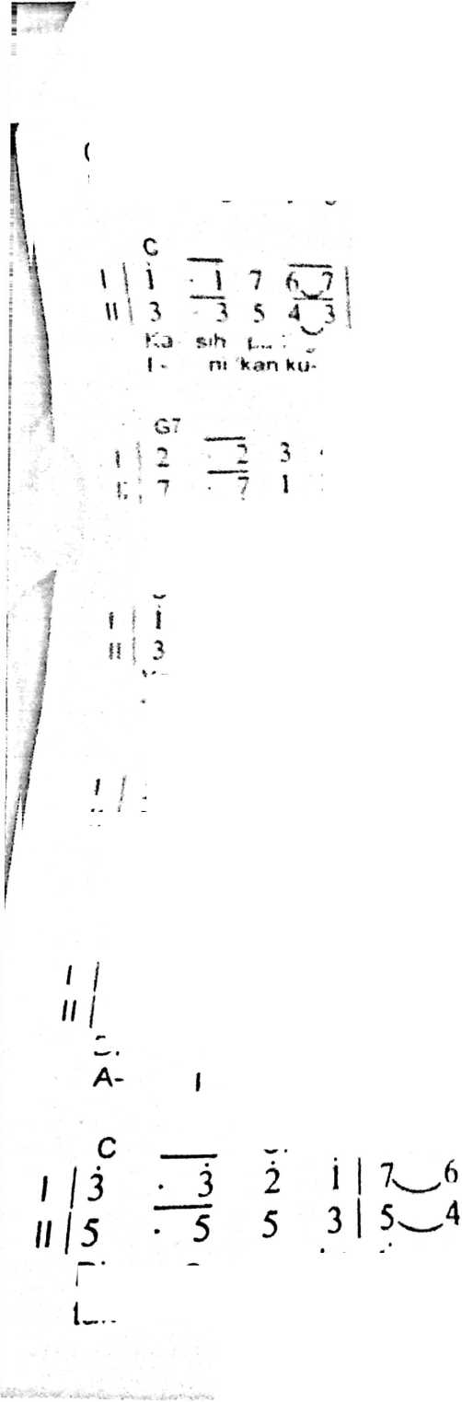


GEREJA TORAJA
(Anggota PGI)
MAJELIS GEREJA JEMAAT ARARAT ULLIN SURAKAN
KLASIS REMBON-WILAYAH III MAKALE
Jalan Poros Rembon - Rantetayo, Lembang Ullin, Kec. Rembon Tana Toraja
Surakan, 12 Juni 2022
SURAT KETERANGAN
No : 040/GT/KSB/JAUS/VI/2022
Yang bertanda tangan di bawah ini. Pimpinan Majelis Jemaat Ararat Ullin Surakan, Klasis
Rembon menerangkan bahwa:
Nama
NIRM
Jurusan
: Risma Bumbungan
:2120154075
: Musik Gerejawi
Adalah Mahasiswa IAKN Toraja benar telah melakukan penelitian (melalui
wawancara) di Gereja Toraja Jemaat Ararat Ullin Surakan Klasis Rembon dengan judul
skripsi “Analisis Penerapan Metode Ear Training dalam Latihan Paduan Suara Sekolah
Minggu usia 6-12 tahun di Gereja Toraja Jemaat Ararat Ullin Surakan Klasis Rembon”
guna untuk penulisan skripsi sebagai tugas akhir dalam menyelesaikan studi di IAKN Toraja.
Demikian surat keterangan ini kami buat untuk digunakan sebagaimana mestinya.
Atas perhatian dan kerjasamanya diucapkan terima kasih.
Pimpinan Majelis Jemaat Ararat Ullin Surakan,

Pnt. Luther Dudung




KEMENTERIAN AGAMA
INSTITUT AGAMA KRISTEN NEGERI

(IAKN) TORAJA
JJL Poros Makale-Makassar Km 11,5 Tlp/Fax. ( 0423 ) 24620, 24064 Mengkendek 91871
Email: stakntoraja^yahoo.com
SURAT KETERANGAN BEBAS TUNGGAKAN
i Yang Bertanda Tangan dibawah ini:
Nama : Adolfina Mallio, SE
NIP : 197004252005012005
Jabatan : Bendahara Penerima
i
Menerangkan:
NAMA : Risma Bambangan
NIRM : 2120154076
Telah melakukan pembayaran sampai dengan semester Ganjil 2022/2023(Juli s.d.
Desember 2022) dan tidak mempunyai tunggakan keuangan, kecuali Uang Ujian Tesis dan
Uang Wisuda.
Demikian Surat Keterangan ini untuk digunakan sebagaimana mestinya.
TanaToraja, 1 September 2022
Bendahara Peneiyna,
SE
Adol
NIP: 197004252005012005



PERPUSTAKAAN IAKN TORAJA
Jl. Poros Makale-Makassar KM 12 Mengkendek
SURAT KETERANGAN BEBAS PUSTAKA
Dengan ini menerangkan bahwa
Nama :RISMA BUMBUNGAN-MUSGER 2015
NIP/NIM/NIS .-2120154076
No Anggota :0002819
Menurut catatan kami tidak memiliki pinjaman pustaka ataupun denda di
PERPUSTAKAAN IAKN TORAJA. Surat keterangan ini dikeluarkan untuk keperluan
: Yudisium, Wisuda dan Akademik .
Demikian Surat Keterangan ini dibuat untuk dapat dipergunakan sebagaimana
mestinya.
Agustus 2022
'Pen^o^gju^gJfiwab Perpustakaan
Ke»£
^MANTING, S.Th.
’T Perpustakaan

Nama Mahasiswa | : Risma Bumbungan
Nirm | :2120154076
Judul Skripsi | : Analisis Penerapan Metode Ear Training dalam  Latihan Paduan Suara Anak Sekolah Minggu Usia  6-12 Tahun di Gereja Toraja Jemaat Ararat  Surakan Klasis Rembon.
Tanggal Ujian | : 23 Juni 2022

No | Pelaksanaan | Waktu  penelitian |  |  |  |  | Ket
No | Pelaksanaan | Februari | Maret | April | Juni
1. | Pengajuan  Topik/Judul  Proposal
2. | Penyusunan dan  Bimbingan  Proposal
3. | Ujian Proposal
4. | Penelitian dan  Bimbingan Skripsi |  |  | 7
5. | Ujian Skripsi

No. | Tanggal | Aspek Yang Diamati | Hasil
1 |  | Mengamati sekolah minggu  dalam latihan paduan suara  bersama pelatihnya | Latihan dilaksanakan  hanya pada saat aka  nada kegiatan dengan  metode dari pelatih atau  guru sekolah mingu
2. |  | Mengamati metode sigh  Reading yang digunakan  dalam latihan sekolah  minggu | Metode yang digunakan  masih sangat sulit  diterimah oleh semua  anak sekolah minggu
3. |  | Mengamati bagaimana  respon dari anak dengan  metode yang digunakan  oleh pelatih atau guru  sekolah minggu | Anak sangat sulit untuk  berkonsentrasi
4. |  | Mengamati alasan anak  sangat sulit berkonsentrasi | Usia yang  berbeda
 |  | dalam latihan dengan  menggunakan metode sigh  singing | - Karakteristik  anak yang masih  suka bermain  - Anak mudah  merasa bosan  - Pengetahuan  anak masih  kurang dalam  membaca notasi
5. |  | Mencoba menerapkan  metode Ear Training melalui  jelatih atau Guru Sekolah  Minggu | - Anak mulai  tertarik latihan  - Anak mulai bisa  mengikuti apa  yang diajarkan  - Anak mulai  berkonsentrasi  dalam latihan

No. | Tanggal | 1 Aspek Yang Diamati | | Hasil
 |  | Mengamati sekolah minggu  dalam latihan paduan suara  bersama pelatihnya | Latihan dilaksanakan  hanya pada saat aka  nada kegiatan dengan  metode dari pelatih atau  guru sekolah mingu
2. |  | Mengamati metode sigh  Reading yang digunakan  dalam latihan sekolah  minggu , | Metode yang digunakan  masih sangat sulit  diterimah oleh semua  anak sekolah minggu
3. |  | Mengamati bagaimana  respon dari anak dengan  metode yang digunakan  oleh pelatih atau guru  sekolah minggu ( | Anak sangat sulit untuk  berkonsentrasi
4. | 1 | Mengamati alasan anak  sangat sulit berkonsentrasi | Usia yang  berbeda
dalam | latihan dengan | - Karakteristik
menggunakan metode sigh  singing |  | i anak yang masih  i' suka bermain  ! - Anak mudah  ? merasa bosan  - Pengetahuan  * anak masih  kurang dalam  membaca notasi
Mencoba menerapkan  metode Ear Training melalui  pelatih atau Guru Sekolah  Minggu j |  | - Anak mulai  tertarik latihan  - Anak mulai bisa  mengikuti apa  yang diajarkan  - Anak mulai  berkonsentrasi

No | Pelaksanaan | Waktu  penelitian |  |  |  |  | Ket
No | Pelaksanaan | Februari | Maret | April | Juni
1. | Pengajuan  Topik/Judul  Proposal
2. | Penyusunan dan  Bimbingan  Proposal |  | ✓
3. | Ujian Proposal |  |  | /
4. | Penelitian dan  Bimbingan Skripsi |  |  | ✓
5. | Ujian Skripsi |  |  |  | /

INFORMAN
Adapun informan yang telah memberikan informasi sekaitan dengan judul
penulis, yaitu:

Novryanto Parianda (Pelatih dan Gum Sekolah Minggu)


Krispa (Pelatih dan Guru Sekolah Minggu)
Yuliana Patandianan (Jemaat)


Rojerto Rerung Bumbungan (Sekolah Minggu)

Ika Tonglo Lebang (Sekolah Minggu)

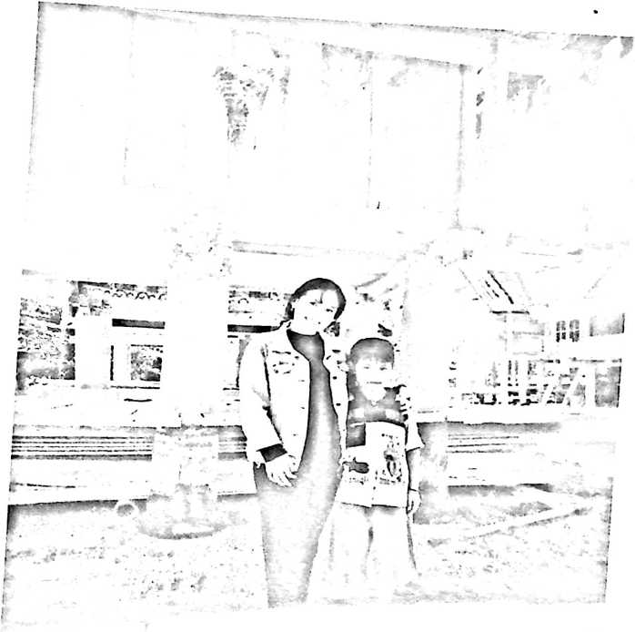
Yohan Rapuan (Sekolah Minggu)

